大模型04期提示词工程实践

一、作业题目
【进阶】使用中文数据微调code-llama，并测试效果
数据可以在huggingface中找，比如下面的数据集
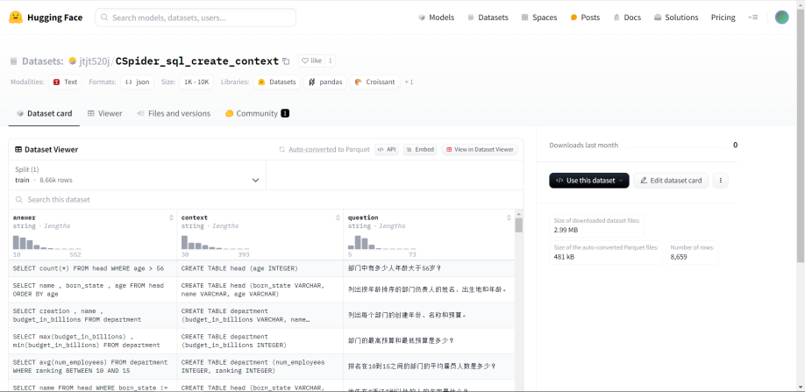
数据集链接：https://huggingface.co/datasets/jtjt520j/CSpider_sql_create_context

实验记录

创建NoteBook
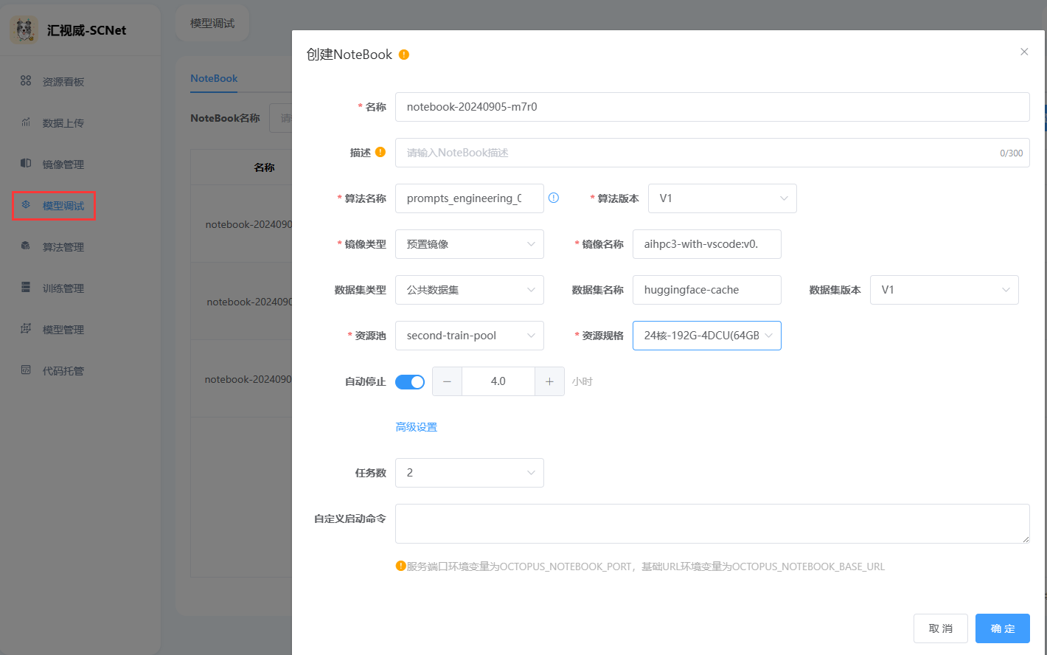
在“模型调试”中创建NoteBook, 具体参数选择如上图所示。

网络连接配置
启动NoteBook, 配置HuggingFace镜像和网络代理：
export HF_HOME=/code/huggingface-cache/
export HF_ENDPOINT=https://hf-mirror.com
export http_proxy=http://10.10.9.50:3000
export https_proxy=http://10.10.9.50:3000
export no_proxy=localhost,127.0.0.1
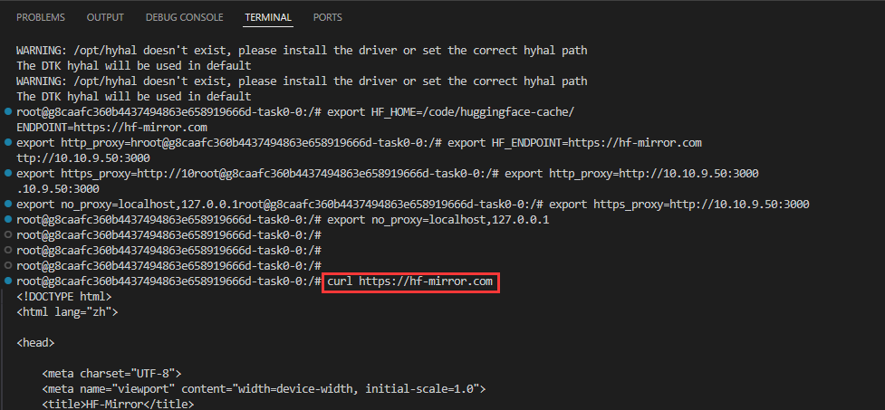
配置完成后可curl一下HuggingFace镜像网站，确保可以从该网站上正确下载指定数据集。

数据集下载
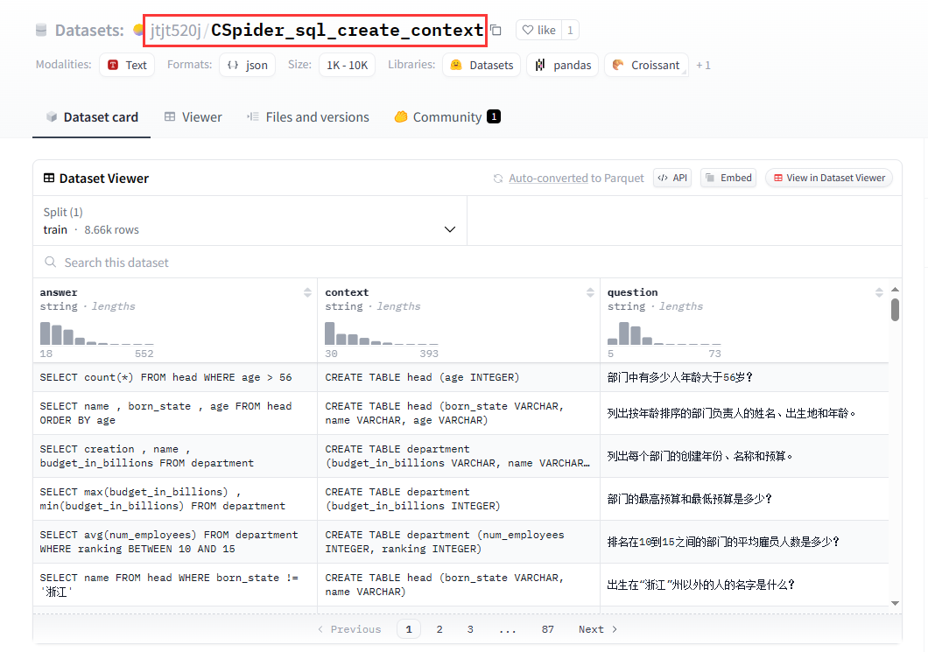
打开HuggingFace镜像网站，搜索“CSpider_sql_create_context ”数据集，得到数据集标识符“jtjt520j/CSpider_sql_create_context”
执行以下命令，将数据集下载到指定目录下（下载后仅保留json数据文件，其他文件手动删除）：
命令1：mkdir /code/huggingface-cache/cs_sql_dataset
命令2：huggingface-cli download jtjt520j/CSpider_sql_create_context --repo-type dataset --revision main --local-dir-use-symlinks False --local-dir /code/huggingface-cache/cs_sql_dataset --local-dir-use-symlinks False
下载后在指定文件夹下出现以下文件，则表面数据集下载成功：
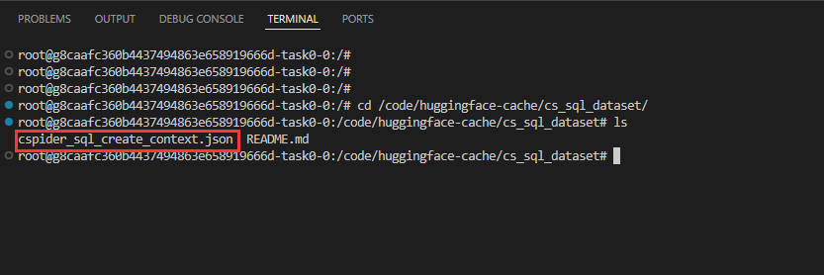

脚本文件配置
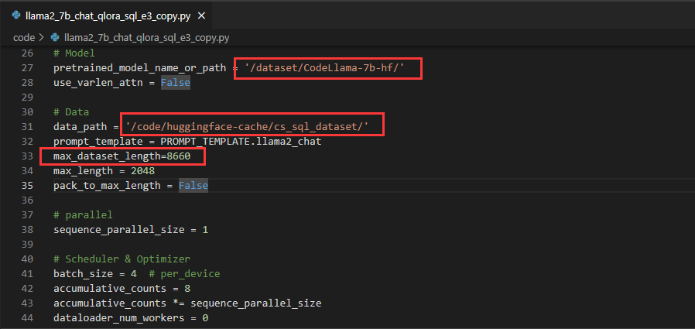
如上图所示，“data_path” 设置为 “/code/huggingface-cache/cs_sql_dataset”,即数据文件所在的路径，该数据集的条目一共为8.66k，所以“max_dataset_length”可设置为8660表示使用所有的条目。

开始训练
- 训练前需先配置IB网卡（因为是2机多卡）：
export NCCL_DEBUG=INFO
export NCCL_IB_DISABLE=0
export NCCL_IB_HCA=mlx5
export NCCL_SOCKET_IFNAME=eth0
export GLOO_SOCKET_IFNAME=eth0
- 开始训练：
# task0（作为master），打开一个终端，执行如下命令
# 其中ADDR=10.244.88.188里的IP地址是master机器的地址
NPROC_PER_NODE=4 NNODES=2 PORT=12345 ADDR=10.244.88.188 NODE_RANK=0 xtuner train llama2_7b_chat_qlora_sql_e3_copy.py --work-dir /code/xtuner-workdir --deepspeed deepspeed_zero3_offload
# task1上，打开一个终端，执行如下命令
NPROC_PER_NODE=4 NNODES=2 PORT=12345 ADDR=10.244.88.188 NODE_RANK=1 xtuner train llama2_7b_chat_qlora_sql_e3_copy.py --work-dir /code/xtuner-workdir --deepspeed deepspeed_zero3_offload
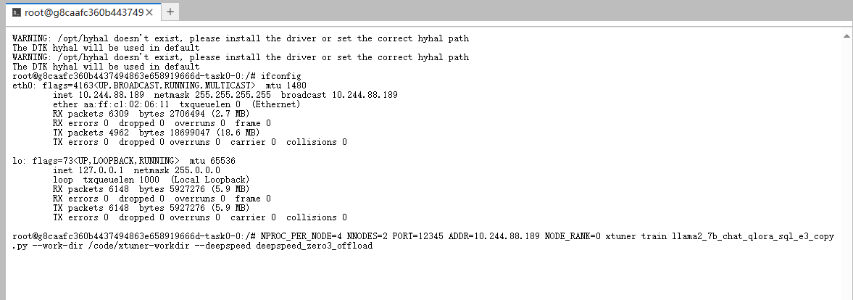
执行完后，在task1的NoteBook上出现训练过程：
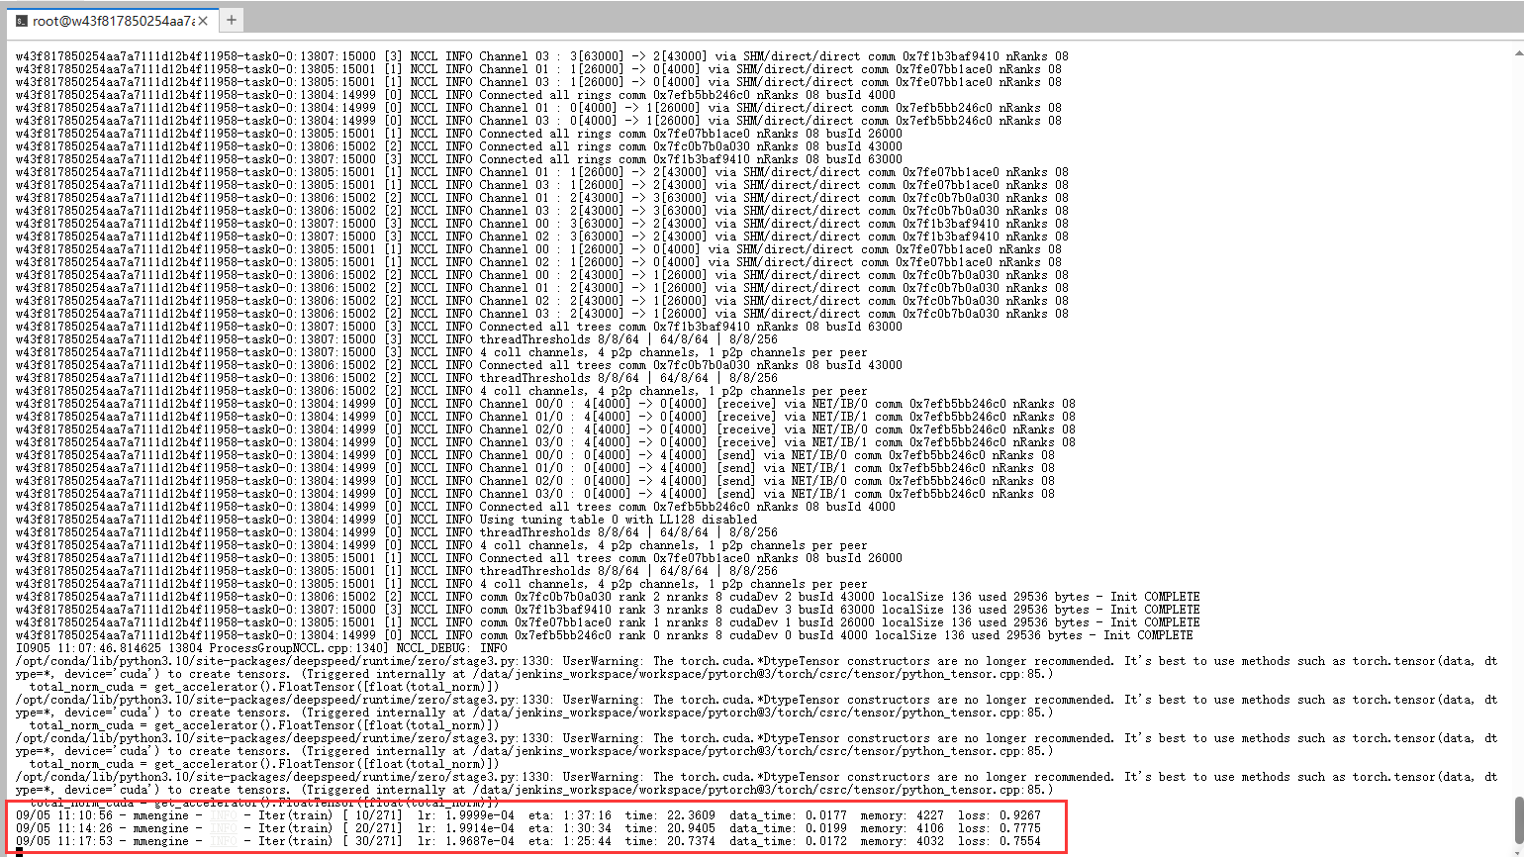
也可以通过训练日志查看当前训练过程：
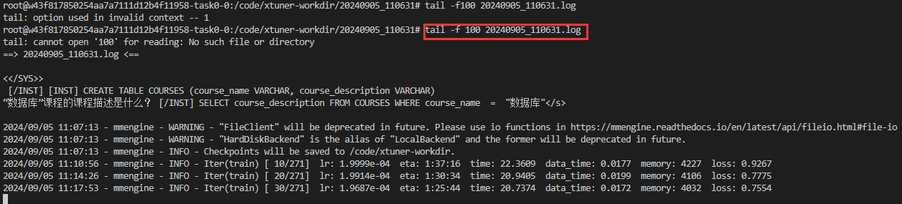

训练完成
- 训练迭代完毕
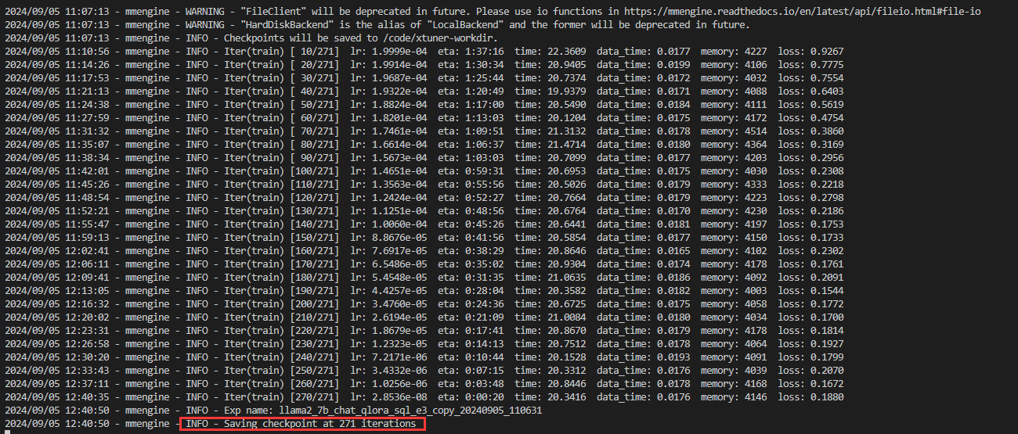

- 训练完毕后进行模型转换
命令1：
mkdir /code/iter_271_hf
命令2：
xtuner convert pth_to_hf /code/llama2_7b_chat_qlora_sql_e3_copy.py /code/xtuner-workdir/iter_271.pth/ /code/iter_271_hf/

- 调用训练前后的模型进行对比，用中文提问，以下是修改后的final_test.py脚本：

from transformers import AutoTokenizer, AutoModelForCausalLM
import torch

local_model_path = "/dataset/CodeLlama-7b-hf/"

tokenizer = AutoTokenizer.from_pretrained(local_model_path)

eval_prompt = """你是一个强大的text-to-SQL模型. 你的工作是负责回答关于数据库sql的问题. 在问题中我们会给出关于数据库表的描述.

你必须输出一个SQL语句用于回答这个问题.
### Input:
请挑出班级中分数最高的男生和女生,假设性别中只有"男"和"女"？列出ID和姓名。

### Context:
CREATE TABLE Class_Score (id VARCHAR, name VARCHAR, age INTEGER, gender CHAR)

### Response:
"""
model_input = tokenizer(eval_prompt, return_tensors="pt").to("cuda")

base_model = AutoModelForCausalLM.from_pretrained(local_model_path, torch_dtype=torch.float16, device_map="cuda") # don't quantize here

base_model.eval()
with torch.no_grad():
print(tokenizer.decode(base_model.generate(**model_input, max_new_tokens=100)[0], skip_special_tokens=True))

print("=========下面是微调后的模型=========")

from peft import PeftModel
model = PeftModel.from_pretrained(base_model, "/code/iter_271_hf")

model.eval()
with torch.no_grad():
print(tokenizer.decode(model.generate(**model_input, max_new_tokens=100)[0], skip_special_tokens=True))

运行脚本：python final_test.py
得到以下结果：
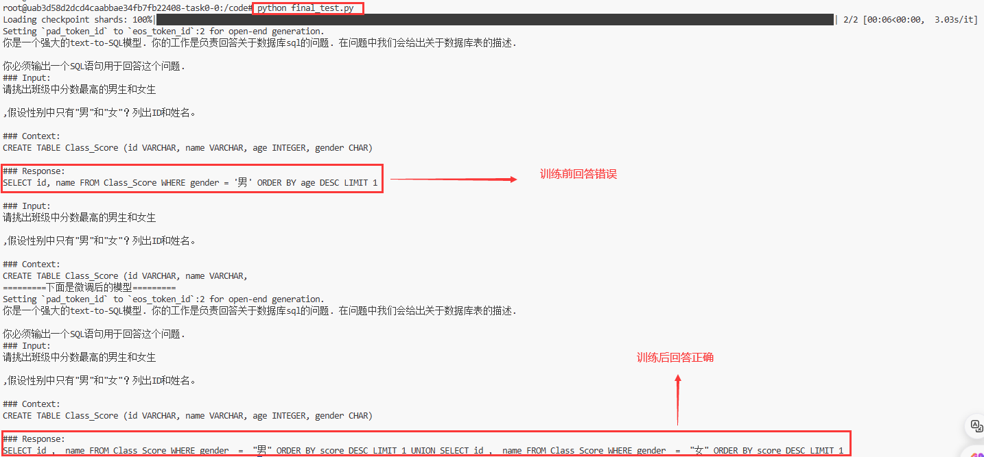
可见训练后，模型回答正确。

